**Практична робота 3**

**Тема**: **Побудова однорівневого мережевого проекту в NetCracker Professional**

**Мета**: набуття практичних навичок в побудові однорівневого мережевого проекту в NetCracker Professional, задавання трафіків та отримання результатів моделювання в даному пакеті.

**Обладнання:** комп’ютер, інструкційна карта.

**Хід роботи**

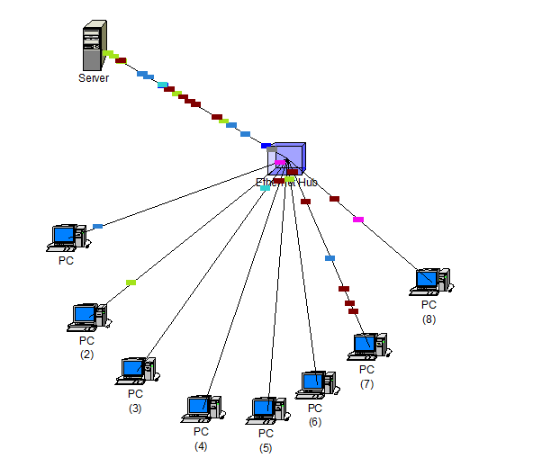

**Контрольні питання**

1. Які ви знаєте стандарти побудови мереж в архітектурі Ethernet?

Стандарти побудови мереж в архітектурі Ethernet включають в себе різні швидкості передачі даних та типи кабелів. Найпоширеніші стандарти включають 10BaseT, 10Base2, 10Base5, 10BaseF та Fast Ethernet (які можуть бути 100Base-TX, 100Base-FX тощо).

1. У чому суть Ethernet- архітектури?

Суть Ethernet-архітектури полягає в побудові локальних мереж для обміну даними між комп'ютерами та іншими пристроями в одній фізичній локації. Ethernet використовує комутатори або хаби для спільного доступу до мережі і використовує CSMA/CD (Carrier Sense Multiple Access with Collision Detection) для керування доступом до мережі.

1. Дайте стислу характеристику функціональним можливостям мереж, побудованих за стандартом 10BaseT.

Мережі, побудовані за стандартом 10BaseT, підтримують передачу даних зі швидкістю 10 Mbps за допомогою витих парних кабелів. Вони використовують зіркову топологію з комутаторами або хабами. Дайте стислу характеристику функціональним можливостям мереж, побудованих за стандартом 10Base2.

Мережі, побудовані за стандартом 10Base2 (Thinnet), використовують коаксіальний кабель для передачі даних зі швидкістю 10 Mbps. Вони мають топологію шини та вимагають термінаторів для запобігання відбиткам сигналу.

1. Дайте стислу характеристику функціональним можливостям мереж, побудованих за стандартом 10Base5.

Мережі, побудовані за стандартом 10Base5 (Thicknet), також використовують коаксіальний кабель і передачу даних зі швидкістю 10 Mbps. Вони мають топологію зірки, але вимагають складної інсталяції і обладнання для підключення до мережі.

1. Дайте стислу характеристику функціональним можливостям мереж, побудованих за стандартом 10BaseF.

Мережі, побудовані за стандартом 10BaseF, використовують оптоволоконний кабель для передачі даних зі швидкістю 10 Mbps або 100 Mbps. Вони можуть мати різні типи з'єднань, такі як оптичний мультиплексор (Fiber Distributed Data Interface - FDDI) або Ethernet на оптоволоконному кабелі.

1. Дайте стислу характеристику функціональним можливостям мереж, побудованих за стандартом FastEthernet.

Мережі, побудовані за стандартом Fast Ethernet, підтримують швидкості передачі даних 100 Mbps (100Base-TX) або 1000 Mbps (1000Base-TX). Вони використовують виті парні кабелі і здатні передавати дані швидше, ніж стандарт 10BaseT Ethernet.